**Л**

**екция 16.** **Диэлектрики в электрическом поле. Поляризация диэлектриков. Поведение диполя во внешнем электрическом поле. Вектор поляризации. Электрическое смещение. Теорема Гаусса для вектора электрического смещения. Идеальный проводник в электростатическом поле. Поверхностные заряды. Граничные условия на поверхности раздела идеальный проводник–вакуум. Коэффициенты емкости и взаимной емкости проводников. Конденсаторы. Емкость конденсаторов. Энергия взаимодействия электрических зарядов. Энергия заряженного конденсатора. Плотность энергии электростатического поля**

(06.04.04, 20.05.10, 03.12.12, 03.12.13; 11.04.06, 13.05.10, 29.11.11, 25.11.13, 27.05.16)

**Обязательно прочитать из Гл.11 §87, §88 , §89, §90 и §91 по учебнику Т.И.Трофимовой. Курс физики.**

**Практикум 14.**

**По пособию «Задачи по физике»: практикум 16, практикум 17**

**Диэлектрики в электрическом поле. Вектор поляризации. Электрическое смещение. Проводники в электростатическом поле. Коэффициенты емкости и взаимной емкости проводников. Конденсаторы. Емкость конденсаторов. Энергия заряженного конденсатора. Плотность энергии электростатического поля**

**Разобрать Примеры и сделать домашнее задание.**

**Электрическое поле в веществе**

Все вещества состоят из атомов или молекул (кроме плазмы), а атомы из положительно заряженных ядер и отрицательно заряженных электронов, которые создают в пространстве электромагнитные микроскопические поля, в частности электрическое поле , столь быстро изменяющиеся в пространстве и во времени на атомных масштабах, что уловить эти изменения обычными макроскопическим приборами невозможно. Реально измеряемые на практике поля, являются величинами, усредненными по малым объемам  и промежуткам времени. Усреднение по объему мы выписываем явно как интегральное среднее арифметическое, а аналогичное усреднение по времени обозначаем горизонтальной чертой над интегралом, угловые скобки обозначают полное пространственно-временное среднее:

 (1)

Такие усредненные поля  называют макроскопическими полями.

Все остальные микроскопические характеристики, измеряемые макроскопическими приборами, также подвергаются процедуре усреднения, эти усредненные величины тоже будут макроскопическими, например:

средняя плотность заряда

, (2)

среднее значение потенциала

 (3)

**Поляризация диэлектриков**

Диэлектриками (изоляторами) называют вещества, непроводящие электрический ток, имеющие ничтожно малую электропроводность по сравнению с металлами.

Заряды электронов и ядер в диэлектриках являются не свободными, а связанными друг с другом в атомах, ионах и молекулах, или в узлах кристаллической решетки. Под действием внешнего электрического поля они не могут свободно перемещаться на макроскопические расстояния, но лишь смещаются от положения равновесия на малые доли межатомного расстояния в молекулах или твердых телах, такие заряды называются связанными зарядами. Эти малые смещения зарядов могут приводить к появлению или изменению электрических дипольных моментов у молекул в объеме вещества, в таком случае говорят о поляризации диэлектрика.

Диэлектрики могут находиться в твердом, жидком и газообразном состояниях. Твердые диэлектрики могут быть кристаллическими или аморфными (стекла, смолы). Газообразные диэлектрики состоят в основном из нейтральных атомов или молекул, поэтому в обычных условиях они не проводят электрический ток. Однако при сильном нагревании или иных воздействиях происходит ионизация молекул и атомов, диэлектрический газ превращается в проводящее вещество. Если большинство атомов газа лишилось своих электронов, то такой очень сильно ионизованный газ называется плазмой.

По характеру распределения электрических зарядов в атомах и молекулах можно выделить две основные группы диэлектриков: полярные и неполярные.

*Полярные диэлектрики* состоят из не симметричных молекул, у которых заряды смещены от одних ионов к другим (например, Na+Cl‑, H+2O‑) , обладающих дипольным моментом . Из-за теплового движения ориентация дипольных моментов случайная и их векторная сумма в объеме диэлектрика равна нулю. При внесении такого диэлектрика в электрическое поле, диполи молекул ориентируются вдоль силовых линий поля – диэлектрик поляризуются. Такая поляризация называется ориентационной поляризацией.

*Неполярные диэлектрики* состоят из достаточно симметричных молекул, не обладающих дипольным моментом в отсутствии внешнего поля (например, H2, O2, СO2) . Если такой диэлектрик поместить в поле, то молекулы деформируются – электроны смещаются против направления поля и молекулы приобретают дипольный момент , направленный по полю, диэлектрик поляризуется. Такая поляризация называется электронной деформационной поляризацией.

Характеристикой поляризации макроскопического диэлектрика служит **вектор поляризации**  (**поляризованность**) – средний суммарный дипольный момент на единицу объема диэлектрика

, (4)

где суммирование производится по дипольным моментам молекул в объеме . У большинства диэлектриков в отсутствии внешнего электрического поля вектор поляризации  равен нулю (дипольные моменты молекул либо хаотически ориентированы у полярных диэлектриков, либо равны нулю у неполярных диэлектриков). Но при включении не слишком сильного внешнего электрического поля в диэлектрическом веществе возникает поляризация с вектором поляризации, который пропорционален величине этого внешнего электрического поля. При этом в **изотропных** и **однородных** диэлектриках справедливо линейное соотношение

 (5)

в котором положительный скалярный коэффициент  называется *диэлектрической восприимчивостью вещества*, вектор поляризации  сонаправлен с вектором напряженности поля . В анизотропных диэлектриках, например, в кристаллах каждая компонента вектора поляризация  является линейной комбинацией всех компонент напряженности поля :

 (5)

и направление вектора поляризации  уже не совпадает с направлением напряженности электрического поля , восприимчивость имеет более сложную тензорную природу, в данном случае она представляется квадратной матрицей , . (*Тензор – это геометрический объект, который может описываться многомерным массивом, компоненты которого при поворотах координатных осей преобразуется по определенному закону, связанному с законом поворота. Например, скаляр задается одним числом (нульмерным массивом), он не изменяется при поворотах и является тензором нулевого ранга; вектор задается тремя числами ‑ компонентами (одномерным массивом) и является тензором первого ранга, при поворотах координатных осей его компоненты преобразуется по хорошо известному закону векторной линейной алгебры и геометрии, а тензор второго ранга задается* 32=9 *числами – компонентами (двумерный массив), которые при поворотах координатных осей преобразуются как произведения двух соответствующих им компонент векторов.)*

**Далее, если не оговорено особо, мы будем рассматривать только изотропные среды!**

Пусть тонкую диэлектрическую пластину площадью  и толщиной  поместили во внешнее электрическое поле , так что силовые линии направлены под некоторым углом к плоскости пластины, образуя угол  с нормалью  к этой плоскости (см. Рисунок). Рассмотрим область внутри диэлектрика. 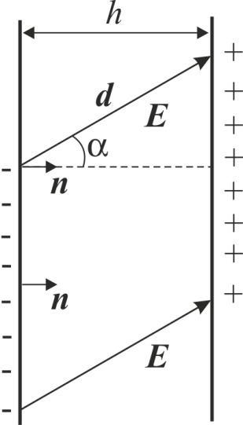В объеме диэлектрика диполи ориентируются вдоль силовых линий, поэтому поверхностные диполи заряжают своими крайними связанными зарядами правую поверхность по полю положительно и левую против поля ‑ отрицательно. Обозначим  поверхностную плотность соответствующих связанных зарядов. В итоге пластинку можно рассматривать как большой электрический диполь с плечом  и зарядами , момент которого равен

 (6)

Дипольный момент  связан с вектором поляризации  простым соотношением

, (7)

где  ‑ объем пластинки.

Умножим  скалярно на единичный вектор нормали к поверхности  и, учитывая,  и  ‑ нормальная к поверхности компонента вектора поляризации, получаем

 , (8)

т.е. поверхностная плотность связанных зарядов равна нормальной составляющей вектора поляризации в данной точке поверхности.

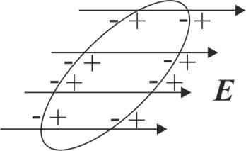Выделим внутри диэлектрика ограниченную поверхностью  область объемом  и поместим диэлектрик в электрическом поле. Тогда на внешней стороне поверхности  появится связанной заряд  с поверхностной плотностью , а внутри выделенного объема появится такой же заряд на внутренней стороне поверхности . В принципе, внутри объема  могут находиться еще и некие внешние или свободные неполяризационные заряды с плотностью заряда  суммарной величины :

 (9)

следовательно, внутри объема заряд состоит из свободных и связанных зарядов , тогда по теореме Остроградского-Гаусса

 (10)

 (11)

С другой стороны, величина заряда на поверхности , с учетом (8), равна

 (12)

где знак минус обусловлен тем, что в определении нормальной составляющей вектора поляризации взят единичный вектор внутренней нормали, а в правой части (12) используется единичный вектор внешней нормали для ориентированного элемента . Итак, подставляя (12) в (11), и перегруппировывая члены, получаем

 (13)

где в правой части остался только свободный или сторонний заряд , который оказался внутри выделенного объема.

Обозначим через  векторную величину

 (14)

Эта величина называется **вектором электрической индукции** или (**вектором электрического смещения**). В итоге формула (13) выражает **теорему Гаусса в веществе в интегральной форме**

 (15)

‑ **поток вектора электрической индукции** через **произвольную** замкнутую поверхность  равен полному **свободному** или **стороннему заряду** , заключенному в объеме  внутри этой поверхности.

Подставляя (5) в (14) получаем

 (16)

Множитель  обозначают буквой . Эту величину называют *диэлектрическая проницаемость диэлектрика*, т.е.

 (17)

Физический смысл диэлектрической проницаемости состоит в том, что она описывает ослабление кулоновского взаимодействия внесенных в диэлектрическую среду внешних зарядов из-за поляризации вещества диэлектрика.

Для изотропных однородных диэлектриков справедливо соотношение

 (18)

Выражение (18) называют *материальным соотношением* для диэлектрика.

Внутри диэлектрика напряженность электрического поля точечного заряда (равная силе кулоновского действия на единичный пробный заряд)

 (19)

в  раз меньше, чем в вакууме. Однако *величина вектора электрической индукции*  *не зависит от наличия среды* и *равна своему значению, которое было бы в вакууме*, действительно, подставляя (19) в (18) имеем

 (20)

множитель  сократился. В этом основное удобство применения величины *вектора электрической индукции* .

**Теорема Гаусса в веществе в дифференциальной форме**

Воспользуемся, доказанной в лекции 14 (формула (36) математическая формулой **Остроградского-Гаусса**

 (21)

и перепишем левую часть формулы (15) для индукции электростатического поля

 (22)

Согласно теореме Гаусса в интегральной форме (15), теореме Остроградского-Гаусса (22) и определению непрерывно распределенного заряда, получаем

 (23)

Для произвольных объемов  равенство выполнятся только при равенстве подынтегральных выражений

 (24)

Эта формула выражает *теорему Гаусса в веществе в дифференциальной**форме*.

**Газообразные диэлектрики**

Молекулы газов разделяются на полярные (H2O, NH3,…) и неполярные (N2, O2, He, Ne, CO2, CH4…)

Диэлектрическая восприимчивость неполярных газов в слабом поле дается выражением



где - концентрация молекул, - масса электрона, - классическая угловая скорость электрона по орбите. Иногда используют также электронную поляризуемость атома (молекулы), равную

.

Диэлектрическая восприимчивость полярных газов в слабом поле () дается выражением



где  ‑ абсолютная температура,  ‑ постоянная Больцмана. Зависимость  называется законом П.Кюри.

**Жидкие диэлектрики**

Диэлектрическая восприимчивость жидких диэлектриков из неполярных молекул описывается в первом приближении формулой Клаузиуса-Моссотти

 или  откуда и из (17) следует 

Диэлектрическая восприимчивость жидких диэлектриков из полярных молекул включает помимо электронной поляризуемости дополнительно ионную поляризуемость, поэтому выражение для  имеет более сложный вид.

**Твердые диэлектрики**

**Пьезоэлектрики**

Под действием механического напряжения (сжатия и растяжения) у многих кристаллов возникает поляризация – пьезоэлектрический эффект (обнаружен экспериментально П. Кюри в 1880 году). Поскольку деформации не могут изменить общий заряд кристалла, образующиеся при деформации поверхностные заряды локализованы на различных частях поверхности кристалла. Такие кристаллы называются пьезоэлектриками. Типичным пьезоэлектриком являются кварц, турмалин и др. Поляризационные заряды возникают при деформациях в определенных направлениях, которые называются полярными осями пьезоэлектрика. При деформации на противоположных гранях перпендикулярных полярной оси возникают электрические заряды, причем знаки зарядов изменяются при изменении знака деформации. Поскольку на противоположных гранях возникают заряды разного знака, то различные направления вдоль полярной оси не эквивалентны, т.е. если повернуть кристалл на 180 градусов вокруг оси, перпендикулярной полярной оси и проходящей через ее середину, полярная ось совместится сама с собой, но сам кристалл сам с собой не совместится. Поэтому кристаллы с центром симметрии не могут быть пьезоэлектриками. Полярные оси определяются симметрией кристалла. Пьезоэффект зависит от температуры. Если при некоторой температуре  кристаллическая решетка перестраивается так, что образуется центр симметрии, то при этой температуре теряется пьезоэлектрический эффект. У кварца эта температура перехода равна  К.

Различают продольный и поперечный пьезоэффект. Пьезоэффект возникает только в том случае, когда под действием внешних сил кристаллическая подрешетка положительных ионов деформируется иначе, чем подрешетка отрицательных ионов, в результате происходит относительное смещение положительных и отрицательных ионов, приводящих к поляризации кристалла и наличию поверхностных зарядов, причем поляризация кристалла прямо пропорциональна внешней силе.

Этот эффект имеет широкое практическое применение – датчики давления, фильтры, стабилизаторы, звукосниматели, микрофоны и т.п.

Обратный пьезоэффект состоит в том, что во внешнем поле пьезоэлектрик будет деформироваться. На этом эффекте основаны различные ультразвуковые излучатели.

**Пироэлектрики**

Пироэлектриками называют вещества, у которых поляризация может сильно изменяться при изменении температуры – такая зависимость называется пироэлектрическим эффектом, при этом плотность поверхностного заряда



где - пироэлектрическая постоянная,  - изменение температуры. Все пироэлектрики являются пьезоэлектрики

**Сегнетоэлектрики**

Сегнетоэлектриками называют пироэлектрики, у которых спонтанная поляризация имеется только при температурах ниже температуры Кюри, выше этой температуры спонтанная поляризация равна нулю (сегнетоэлектрик переходит в параэлектрическую фазу). Сегнетоэлектрики – это электрические аналоги ферромагнетиков.

**Преломление силовых линий электрического поля на границе раздела двух диэлектриков**

Под граничными условиями (ГУ) понимают условия, которым подчиняется поле на границе разделе раздела сред с разными свойствами

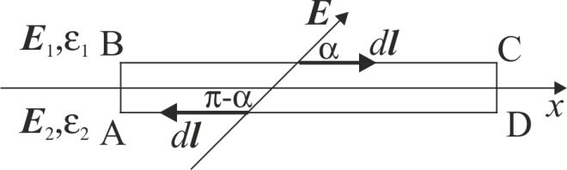

Рассмотрим границу двух сред с диэлектрическими проницаемостями  и .Чтобы вывести граничные условия для тангенциальных составляющих вектора напряженности электрического поля, надо вычислить циркуляцию этого вектора по достаточно малому произвольному контуру, проходящему через границу раздела, как показано на рисунке.

Циркуляция вектора напряженности электростатического поля равна нулю (условие потенциальности ‑ работа сил электростатического поля на замкнутом пути равна нулю)

 (25)

Применяя это к контуру ABCD, получаем

 (26)

При стягивании контура к границе раздела  первый и третий интеграл становятся пренебрежимо малы, тогда для второго и четвертого интеграла имеем

. (27)

В силу произвольности длины контура, левая часть (26) равна нулю, если

. (28)

Учитывая связь (18) между напряженностью поля и электрическим смещением, запишем граничные условия для касательных компонент

. (29)

Чтобы получитьть граничные условия для нормальных составляющих вектора напряженности электрического поля, надо вычислить поток этого вектора через поверхность достаточно произвольного цилиндра, проходящему через границу раздела, как показано на рисунке.

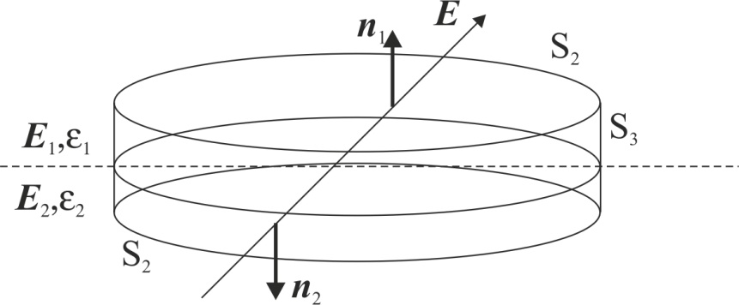

По теореме Гаусса (15)

 (30)

имеем

 (31)

При стягивании оснований  и  цилиндра поток через боковую поверхность  становится пренебрежимо малым, тогда для нормальных составляющих вектора электрического смещения запишем

 (32)

Здесь знак минус появился из-за проецирование на одну нормаль 

 (33)

Если на границе раздела отсутствуют свободные заряды,

 и  (34)

Пусть  ‑ угол между вектором напряженности  и вектором нормали к границе раздела  в первой среде, а  ‑ угол между вектором напряженности  и вектором нормали  к границе раздела во второй среде. Найдем связь между этими углами. , , учитывая (29) и (34) запишем  и , тогда  и , т.е. .

**Пример 16.1.** Построить картину силовых линий, если 



, 

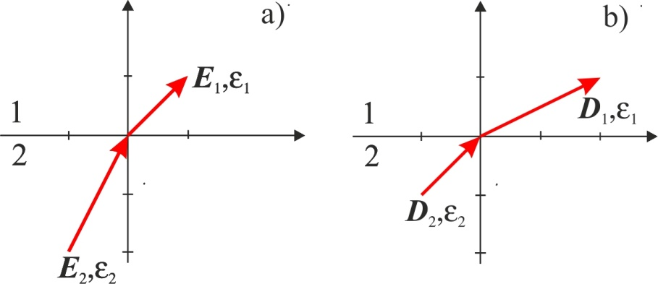

Излом силовых линий на границе раздела двух диэлектрических сред возникает из-за существования на этой поверхности связанного поляризационного заряда с плотностью

 (35)

**Проводники.**

Все вещества делятся на проводники, полупроводники и диэлектрики. **Проводниками** называются вещества, в которых имеются свободные заряды, способные под действием сколь угодно малого электрического поля перемещаться по проводнику на макроскопические расстояния.

При внесении проводящего вещества в электростатическое поле электроны будут смещаться против поля, тогда как смещение ядер будет сравнительно малым, поэтому в веществе произойдет частичное разделение положительных и отрицательных зарядов и поэтому в разных частях проводящего тела появляются макроскопические заряды. Это явление называется **электрической индукцией**, а сами заряды называются индукционными зарядами. Индукционные заряды создают дополнительное электрическое поле, которое, согласно принципу суперпозиции, накладывается на внешнее поле и противоположно внешнему полю. Накапливание индукционных зарядов на поверхности проводника приводит к ослаблению внешнего поля, причем перераспределение индукционных зарядов происходит до тех пор, пока напряженность результирующего поля в проводнике не станет равной нулю, в таких случаях говорят об экранировании внешнего поля индукционными зарядами.

**Равновесие электрических зарядов проводника**

Система свободных зарядов в проводнике будет находиться в равновесии, если:

1. напряженность электрического поля  в объеме **внутри** проводника равна нулю

 (36)

1. отсутствует перенос свободных зарядов по поверхности проводника, при этом

. (37)

Следовательно, напряженность внешнего к проводнику поля на поверхности проводника . **Силовые линии электростатического поля (заряды проводника неподвижны и электрического тока нет) перпендикулярны к поверхности проводника**, т.е. поверхность проводника является эквипотенциальной поверхностью. Если проводнику сообщить заряд, то заряд перераспределится так, чтобы выполнялись условия равновесия.

Внутри сплошного проводника в условиях равновесия поле отсутствует, следовательно, поток вектора напряженности электрического поля через произвольную замкнутую поверхность  в объеме проводника равен нулю. Это означает, что алгебраическая сумма зарядов, заключенных внутри поверхности  равна нулю и в силу произвольности выбора этой поверхности остается только вариант, когда заряды распределяются по поверхности проводящего тела с поверхностной плотностью заряда .

В однородном электростатическом проводнике свободные заряды расположены только на поверхности и внутри поле отсутствует. Если удалить из объема некоторую её часть, то поле не изменится, равновесное состояние не нарушится. Если в полости нет зарядов, то электрическое поле в ней равно нулю. Внешние (поверхностные) заряды не создают в полости электрического поля. На этом свойстве основана электростатическая защита: чтобы защитить тела от воздействия электростатического поля, достаточно окружить их проводящей оболочкой. На практике используют металлические сетки.

**Пример16.2.** а) Найти потенциал заряженной полой сферы. б) Найти напряженность поля заряженной плоской поверхности проводника вблизи его поверхности.

Рассмотрим заряженную полую сферу, изготовленную проводящего материала. Как ранее показано в лекции 14, напряженность поля вне сферы равна

 (38)

а) В силу сферической симметрии вектор напряженности направлен по радиусу системы

 (39)

Умножая скалярно на  и выражая потенциал, запишем



Интеграл легко берется

1) 



и 

2) 



Учитывая, что потенциал непрерывен на границах раздела при  находим , поэтому

Ответ: 

б) поле вблизи проводящей заряженной плоскости. Пусть теперь , , , тогда



При  поверхность сферы переходит в плоскость, а напряженность поля становится равной

 (40)

Напряженность поля вблизи поверхности проводника в два раза отличается от поля заряженной плоскости при одинаковой поверхностной плотности из-за того, что в последнем случае поле от зарядов распространялось по обе стороны от заряженной плоскости, тогда как поле проводника не нулевое только вне проводника.

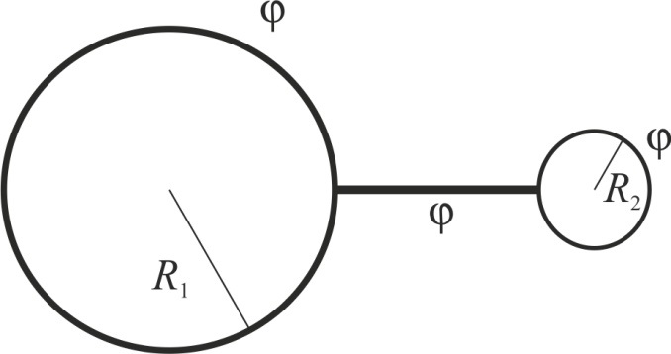Если заряженный проводник имеет сложную форму поверхности, то из-за взаимного отталкивания заряды будут стремиться, как можно дальше отдалиться друг от друга, поэтому разные участки будут иметь разную поверхностную плотность заряда. На любом острие проводника скапливается большая плотность заряда и вблизи такого острия будет очень большая напряженность электрического поля.

Покажем это на примере двух шаров с разным радиусом кривизны. Малый шар моделирует острие.

**Пример 16.3.**Найти поверхностную плотность и напряженность поля системы двух проводящих заряженных сфер соединенных проводником.

Потенциалы заряженных сфер равны

,  (41)

Так как поверхность проводника является эквипотенциальной поверхностью, то , тогда для поверхностного заряда



аналогичный вывод следует и для напряженности поля



Таким образом, уменьшая радиус меньшей сферы можно усиливать электрическое поле вблизи нее, причем при достижении некоторого критического значения радиуса кривизны такого острия, напряженность поля становится настолько большой, что в окружающей среде (например, воздухе) начинается ионизация молекул среды, причем ионы с одноименным зарядом движутся от острия, а ионы с противоположным знаком движутся к острию и уменьшают заряд острия.

**Примечание.** Для предотвращения стекания зарядов у всех устройств, работающих под высоким напряжением, металлические части делают закругленными, а концы стержней снабжают шариками.

**Электроемкость проводников**

Рассмотрим два проводника, на которых имеются заряды одинаковой абсолютной величины  и противоположного знака, так что все силовые линии вектора напряженности электрического поля исходят из одного проводника и заканчиваются на другом, а между проводниками имеется разность потенциалов. Такую пару проводников называют конденсатором. Проводники конденсатора называются обкладками.

Из **опыта** известно, что разность потенциалов  (или напряжение ) на обкладках конденсатора пропорциональна заряду  или

 (или ) (42)

где коэффициент пропорциональности  называется *электроёмкостью конденсатора*.

Электроемкость измеряется в фарадах, 1 Ф = 1 Кл/1 В, и имеет размерность .

Электроёмкость конденсатора зависит от формы, размеров обкладок и электрических свойств среды между обкладками конденсатора.

Пусть  - электроёмкость конденсатора в вакууме или в воздухе и пусть  электроёмкость этого же конденсатора, если все пространство между обкладками конденсатора заполнено непроводящей (диэлектрической) средой. Опытным путем установлено, что отношение

 (43)

зависит только от электрических свойств среды между обкладками конденсатора и равно диэлектрической проницаемостью среды

|  |  |  |  |
| --- | --- | --- | --- |
| Для воздуха  мм рт. ст.,  К | | | |
|  |  |  |  |
| Вакуум | 1 | воздух | 1.000594 |
| Эбонит | 2.7-2.9 | стекло | 5-10 |
| Спирт этиловый | 27 | вода | 81 |

**Виды конденсаторов**

**1.Плоский конденсатор**

Будем считать, что расстояние  между обкладками мало по сравнению с размерами обкладок, площадь которых равна , так, что , поэтому краевыми эффектами можно пренебречь

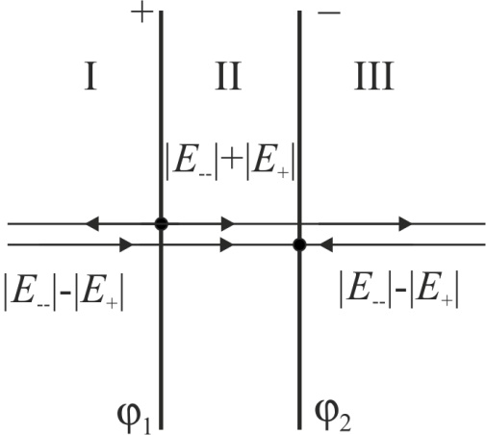



В области I и III



В области II







где

 (44)

Если между обкладками конденсатора находится диэлектрическая среда, то электроемкость такого конденсатора равна

 (45)

**2. Сферический конденсатор с радиусами  и , причем **

 (46)

**3. Цилиндрический конденсатор длиной  и радиус  и , причем **

 (47)

**Параллельное соединение конденсаторов (а)**

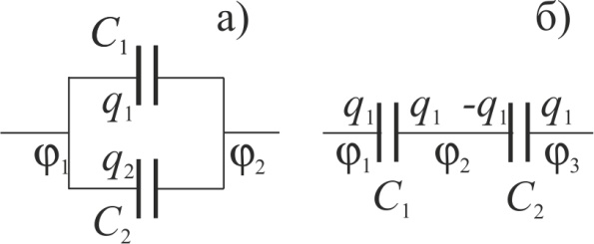

Заряд системы равен , используя (42), получаем



 (48)

**Последовательное соединение конденсаторов (б)**

Заряд системы равен  и разность потенциалов



С учетом (42) получаем



так как заряды  окончательно получаем

 (49)

**Электроемкость уединенных проводников**

Рассмотрим уединенный проводник в однородной среде. Опыт показывает, что между зарядом и потенциалом на поверхности проводника существует взаимно пропорциональная зависимость , следовательно, отношение  не зависит от заряда и для любого уединенного проводника имеет определенное значение. Пусть  - потенциал уединенного проводника, тогда чтобы воспользоваться понятием конденсатора будем считать, что силовые линии начинаются или заканчиваются на второй обкладке удаленной на бесконечность, так что , тогда

 (50)

**Пример 16.4.** Найти электроёмкость заряженного шара радиуса 

Потенциал шара найдем из определения

 (51)

или

 (52)

где

 (53)

Электроемкость Земли

 мкФ

**Энергия электрического поля**

Вычислим энергию заряда, сообщенному проводнику. В предыдущей лекции получено выражение для потенциальной энергии взаимодействия заряда  и пробного заряда 

 (54)

Пусть макроскопический заряд , **сообщаемый проводнику**, состоит из большого числа точечных зарядов 

 (55)

Энергия взаимодействия  этого заряда с зарядами проводника, согласно принципу суперпозиции, есть

. (56)

где  - потенциал в пространственной точке, в которой находится заряд .

Множитель  введен для того чтобы дважды не учитывать одинаковые слагаемые. Поверхность проводника является эквипотенциальной, поэтому, учитывая (55) выражение (56) преобразуем



Заряд и потенциал уединенного проводника связаны согласно (46а), тогда

 (57)

**Энергия заряженного конденсатора**

Вычислим электрическую энергию заряженного конденсатора. Эта энергия зависит от заряда на обкладках конденсатора, а от способа зарядки не зависит. Если конденсатор не заряжен, то на каждой обкладке находится равное количество положительных и отрицательных зарядов (электроне йтральность). Будем переносить положительный заряд  с минусовой обкладки на плюсовую обкладку, совершая при этом работу против сил электрического поля

а) при переносе на  силой  совершается элементарная работа



б) при переносе  от первой обкладки «-» до второй обкладки «+» совершается полная работа



Работа внешних сил идет на увеличение электрической энергии конденсатора

,

тогда, с учетом , получим

 (58)

Разность потенциалов  между обкладками плоского конденсатора выражается через напряженность однородного электрического поля между ними

, (59)

В итоге, энергия конденсатора может быть представлена формулой

 (60)

где  - объем конденсатора. После чего можно ввести понятие *объемной плотности электрической энергии*  (энергия в единице объема, занятого полем)

 (61)

Таким образом, электрическая энергия распределена в **пространстве** с объемной плотностью .

**Приложение**

1. Савельев И.В. Курс общей физики. Электричество и магнетизм. Волны. Оптика. Том 2. М.: Наука, 1988. – 496 с.
2. Сивухин Д.В. Общий курс физики. Том 3. Электричество. М.: Наука, 1983. -688 с.
3. Пейсахович Ю.Г. Классическая электродинамика. Новосибирск, НГТУ, 2017. - 649 с.